**Boletín No 005 Miércoles 7 de enero de 2015**

**Ministro del Interior llega a Popayán a entregar el Sistema Integrado de Seguridad**

El próximo viernes a las 4 de la tarde es esperado en esta capital el ministro del Interior, Juan Fernando Cristo, para la entrega oficial del Sistema Integrado de Seguridad Ciudadana-1-2-3, en el Comando de la Policía Cauca, así lo confirmó María Elizabeth Calderón Muñoz, Jefe de la oficina Asesora de Sistemas de la Administración Municipal.

Al acto están invitados los presidentes de juntas de Acción Comunal, líderes cívicos de los sectores beneficiados, con la presencia del señor Alcalde, Francisco Fuentes Meneses, el secretario de Gobierno, Nino Andrés Erazo García, los comandantes de la Policía Cauca, Metropolitana, además los jefes de los organismos de inteligencia y otros invitados especiales.

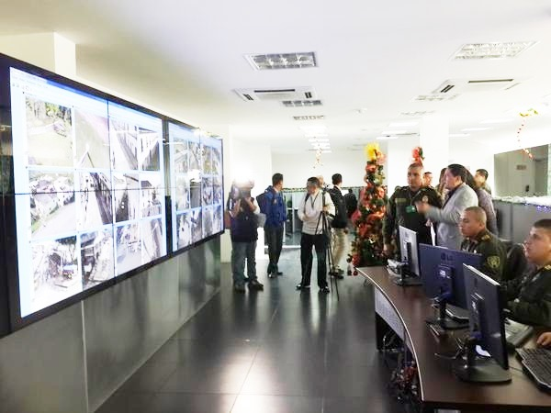Según la Ingeniera, María Isabel Calderón Muñoz, en el momento están instaladas 42 cámaras de video, proyecto que cuesta 2.500 millones de pesos, de los cuales el 25% lo aporta la Administración Municipal.

Aseguró Calderón Muñoz que se tienen otros recursos para la ampliación, que fueron destinados para seguridad ciudadana a través de la Secretaría de Gobierno Municipal, con un proyecto que lleva a la instalación de 25 cámaras más.

“En hemos visto en este período que se ha estado a prueba con todo el dispositivo de la Policía Nacional, que efectivamente el Sistema Integrado de Seguridad,(SIS) ha colaborado mucho en la disminución de novedades” expresó María Isabel Calderón Muñoz.

Con este Centro de Monitoreo las reacciones son más rápidas por parte de las instituciones encargadas de la seguridad en el ciudad de Popayán, permitiendo la captura de personas que buscan hacer daño a otros ciudadanos.

El Ministro del Interior, Juan Fernando Cristo, entregará un SIS-123 con lo último en tecnología, con cámara de una excelente resolución, lo que lleva a una operatividad las 24 horas.

**Presidente vereda El Tablón afirma que se han normalizado ayudas del Gobierno Municipal y Serviaseo**

Contento se muestra el presidente de la junta de Acción Comunal de la vereda El Tablón, Misael Cobo, porque las ayudas prometidas por la Administración Municipal, del Alcalde, Francisco Fuentes Meneses, están llegando especialmente el material para los 11kilómetros de la vía que lleva desde la entrada al nuevo relleno sanitario Los Picachos.

Se llevado balastro, se han limpiado las alcantarillas y desagües por personal de la zona contratado por la Alcaldía y Serviaseo.

Dijo el líder de El Tablón que se espera para finales de este mes comienzos de febrero que se dé al servicio el agua potable y la entrega del puesto de salud que beneficia también a las veredas de La Yunga y Río Hondo.